Partage Biblique œcuménique

Actes ch 9 , Ruth ch 1 à 4

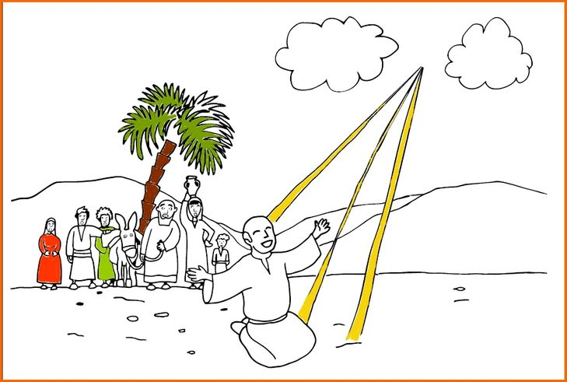
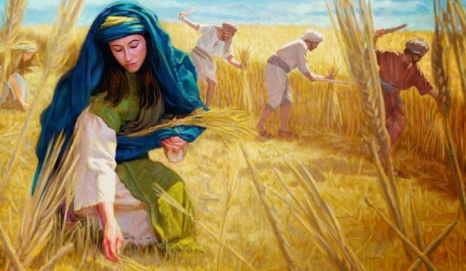

Vendredi 18 mars 2022
De 15h30 à 17h00

Salle paroissiale
18 rue du docteur Tourmente
Courseulles

